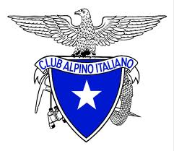 ESCURSIONE al Rifugio Angelino BOZZI 2478mt. Conca del Montozzo – Alta Val Camonica – Gruppo Ortles/Cevedale - BS
Domenica 16 Giugno 2019
CAI VILLASANTA Sez. A.Oggioni

Percorso: Parcheggio bivio per Pezzo1565mt. - via per Case di Viso 1763mt. – Baita Casaiole 2100mt. – Rifugio A.Bozzi 2478mt.(del CAI Brescia)
Dislivello: 900mt.
Difficoltà: E/Escursionistico
Tempo di salita: 3.30 ore al rifugio
Segnaletica: sentiero N°62 fino a Case di Viso – sent.N°52 fino al rifugio
Note: escursione con gli amici del CAI Concorezzo e rinfresco a chiusura della giornata. - Il programma potrebbe subire delle variazioni a seconda delle condizioni meteo e possibili varianti aggiuntive sul percorso.
Il Rifugio Bozzi è un rifugio alpino situato nel gruppo Ortles-Cevedale nel Parco dello Stelvio in alta val Camonica e si trova lungo il sentiero n. 2 "alta via camuna", nel tratto che collega Ponte di Legno e il Passo Gavia. Il Rifugio Bozzi è situato alla Conca del Montozzo in posizione sopraelevata rispetto all'omonimo laghetto. E' circondato da un gruppo di monti dall'aspetto seghettato: Punta di Montozzo 2863mt.,Torrione d'Albiolo 2969mt. e Cima Casaiole 2779mt. Il rifugio è dedicato alla memoria di Angelino Bozzi, aspirante Ufficiale caduto sul Torrione d’Albiolo nel 1915. Il rifugio era una caserma della Regia Guardia di Finanza che aveva il compito di impedire il contrabbando con l'Austria. Durante la prima guerra mondiale divenne un caposaldo presidiato dal battaglione Edolo e dal battaglione Valle d'Intelvi. Durante questo conflitto intorno al rifugio furono costruiti baraccamenti e trincee per l'alloggio e la difesa dei soldati. Inaugurato nel 1928, distrutto durante la seconda guerra mondiale, di seguito ristrutturato e riaperto nel 1968. A testimonianza della "Guerra Bianca" condotta quassù tra vette, rocce e ghiacciai, rimangono nei dintorni i resti di un villaggio militare trasformato in museo storico all'aperto.
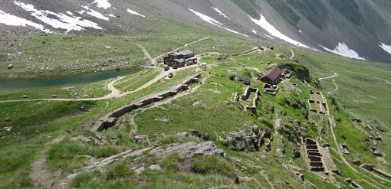
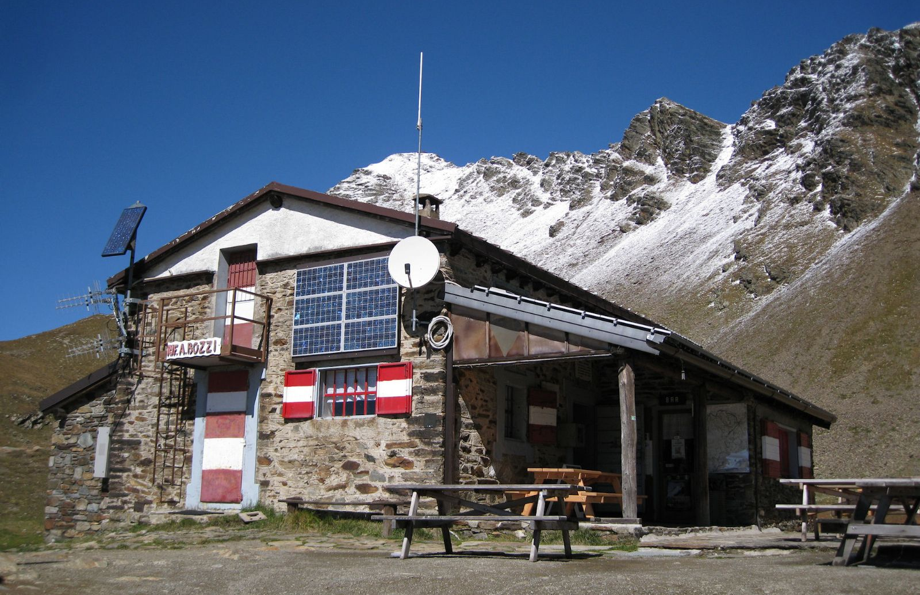
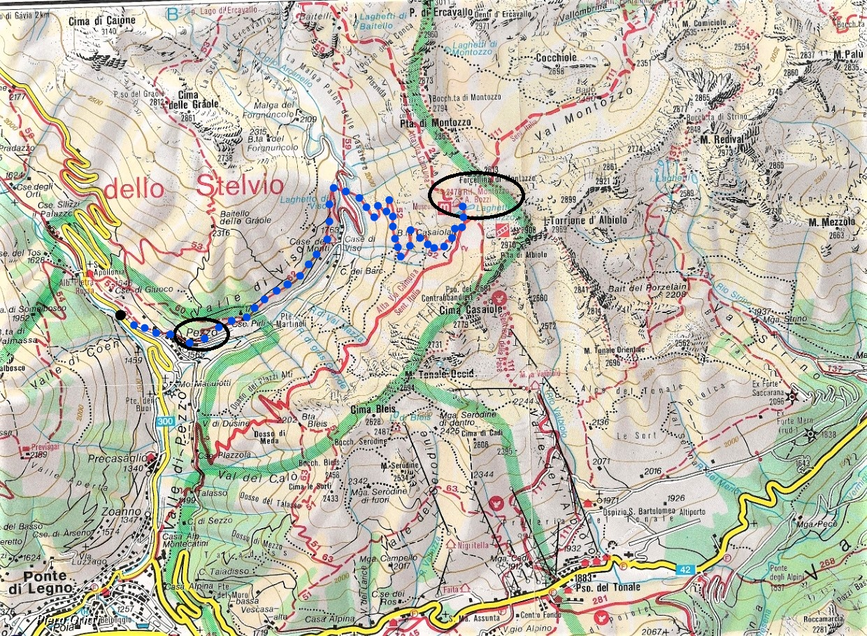

Partenza (dopo il rinfresco) per rientro a Villasanta: ore 18.00

